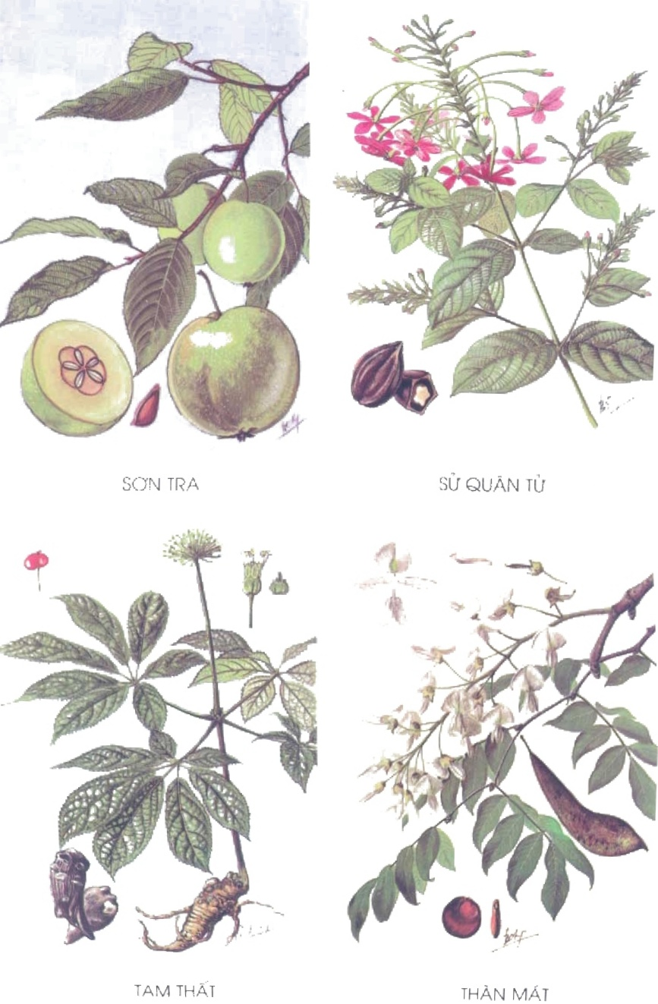
SƠN TRA
SỬ QUÂN TỬ
TAM THẤT
THÀN MÁT

